Nama: Daffa Yassar Ahmad

NPM: 4523210032

Prak Alpro A

12-1.cpp

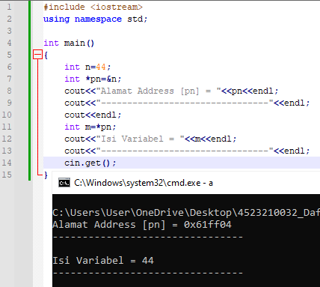

Algortima Bahasa:

1. n=44
2. \*pn=&n
3. Mencetak nilai pn
4. m=\*pn
5. Mencetak nilai m
6. Selesai

Pseudocode

Kamus Deklarasi Variabel:

n,\*pn, m: int

Deskripsi Variabel:

n=44

\*pn=&n

print(pn)

m=\*pn

print(m)

12-2.cpp

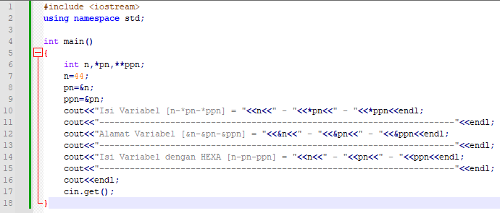

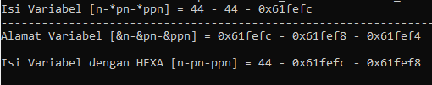

Algoritma Bahasa:

1. n=44
2. pn=&n
3. ppn=&pn
4. Mencetak Nilai n
5. Mencetak Nilai \*pn
6. Mencetak Nilai \*ppn
7. Mencetak Nilai &n
8. Mencetak Nilai &pn
9. Mencetak Nilai &ppn
10. Mencetak Nilai n
11. Mencetak Nilai pn
12. Mencetak Nilai ppn
13. selesai

Pseudocode

Kamus Deklarasi Variabel:

n,\*pn, \*\*ppn, pn, ppn: int

Deskripsi Variabel:

n=44

pn=&n

ppn=&pn

print (n)

print (\*pn)

print (\*ppn)

print (&n)

print (&pn)

print (&ppn)

print (n)

print (pn)

print (ppn)

P12-01.cpp

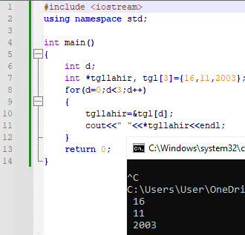

Algortima Bahasa:

1. d=0
2. tgl[3]={16,11,2003}
3. selama (d<3) kerjakan baris 4-6
4. tgllahir=&tgl[d]
5. Mencetak \*tgllahir
6. d++
7. Selesai

Pseudocode

Kamus Deklarasi Variabel:

d, \*tgllahir, tgl[3]: int

Deskripsi Variabel:

tgl[3]={16,11,2003}

for (d=0;d<3;d++)

tgllahir=&tgl[d]

print (\*tgllahir , “ “)

endfor